广东工业大学2026年接收推免生预报名操作指引

一、系统登录

网址https://ehall.gdut.edu.cn/gsapp/sys/yjsbmxsd/entrance.do，点击“2026推免接收预报名”模块进入注册登录界面，首次登录可选择“注册”进行新账户注册，注册成功后登录系统。

二、个人信息填报

登录成功后，依次填写基本信息、学习信息并保存，上传照片后进入填报志愿模块。

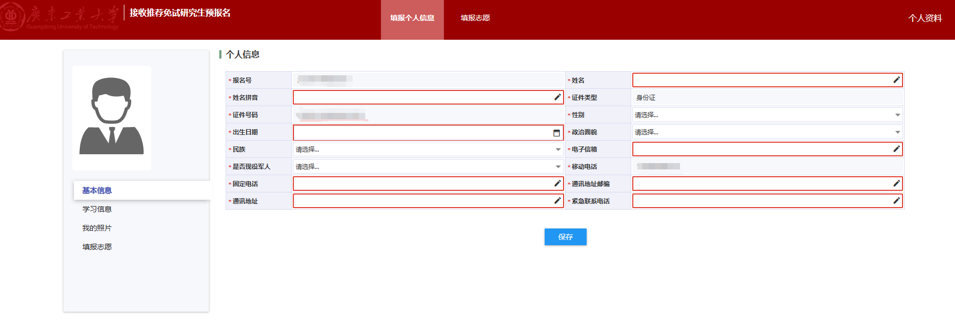

三、志愿填报

申请人可根据志愿选择报名学院点击“报名”，进入学院报名模块，请仔细阅读网上申请须知，并依次选择申请类型、是否服从调剂、意向志愿数量，填写报名专业（注：请填写此报名学院的专业，如需报名其他学院的专业请重新选择对应学院再填写该学院专业）。根据要求上传相关附件材料后，请仔细检查个人信息，检查无误确认提交即报名成功。